Муниципальное общеобразовательное учреждение
МОУ гимназия № 1 имени М. И. Пенькова

Разработка урока латинского языка
в 10 классе

Учителя латинского языка
первой квалификационной категории
Ткачевой Натальи Ивановны

г. Миллерово
2010-2011 учебный год
Урок-закрепление
Тема: «Через тернии к звездам – Per aspera ad astra»

В результате обучения латинскому языку учащиеся должны научиться читать и понимать латинский текст.
Как известно, книга - источник знаний. В книге содержится информация, которая может быть интересна ученику, и иметь для него значение.
Хотя, общение не является целью обучения латинскому языку, необходимо сказать, что общение происходит, но опосредованное с культурой Римской империи и известными её представителями.
На первых уроках учащиеся читают несложные по форме и содержанию тексты, познавательная ценность такого чтения невелика.
К середине обучения учащимся уже предлагаются тексты, содержащие информацию о жизни римлян. Предлагаются также несложные неадаптированные тексты, в т.ч. стихотворения, которые глубже знакомят учащихся с историей, культурой и обыденной жизнью римлян.

К концу 1 этапа обучения чтению учащиеся должны уметь:
1) правильно читать тексты (техника чтения);
2) найти требуемую лексическую единицу и определить её грамматические категории;
3) выделить и проанализировать часть целого;
4) найти и определить русские (латинские) дериваты;
5) сделать грамотный перевод части текста;

План урока:

Тема: работа с латинским текстом.
Тип урока: формирование навыков работы с латинским текстом.
Цель: создать условия для практического применения языкового материала.
Образовательная задача: совершенствовать языковые способности учащихся.
Развивающая задача: развивать интеллектуальную, эмоциональную и мотивационную сферу личности, память, внимание.
Воспитательная задача: осуществлять воспитание уважительного отношения к укладу, традициям Древнего Рима.
Практические задачи:
Совершенствовать грамматические навыки;
Формы работы: фронтальная, самостоятельная, групповая.
Технология: развивающее обучение.
Метод: системно – деятельностный.
Дидактические принципы: воспитывающее обучение, целенаправленность, доступность, наглядность, системность.
Методические принципы: межпредметность.
Средства обучения: доска, тематическая наглядность, раздаточный материал, карточки, интерактивная доска, телевизор
Структура урока:
1 блок – целевой: Орг.момент. Постановка задачи.
2 блок – процессуальный: фон. зарядка. Совершенствование навыков грамматики. Формирование навыков работы с латинским текстом.
3 блок – аналитический. Подведение итогов. Домашнее задание.

Ход урока:

- Организационный момент.
- Объявление цели урока.
- Фонетическая зарядка.
- Контроль домашнего задания по латинскому языку.
- Развитие умения применять на практике полученные лексические знания с целью извлечения из текста нужной информации.
- Закрепление навыков счета на латинском языке.
- Просмотр презентации и фильма о чудесах света. Колизей.
- Подведение итогов урока по латинскому языку.
- Домашнее задание по латинскому языку.
I. Организационный момент.
Salvete, amici! Assidite!  Quis hodie abest?  Quales dies est? | Здравствуйте, друзья, садитесь.  Кто сегодня отсутствует?  Какой сегодня день?
II. Объяснение цели урока.
Studium nostrum vocor “Per aspera ad astra’’
Тема нашего урока “Через тернии к звездам”.
Поэтому cегодня мы будем применять наши знания латинского языка, соединяя их с умением работать на интерактивной доске. Для достижения поставленных целей на основном этапе урока учащимся предлагается текст с заданиями.
III. Фонетическая зарядка.
Дети поют гимн студентов «Гаудеамус»
Но сначала нам необходимо повторить крылатые выражения. Детям показывается заранее приготовленная презентация (приложение 1).Один ученик называет фразу на латинском, другой ее переводит на русский и задает следующему ученику свою фразу на латинском языке. Так весь класс вспоминает и повторяет крылатые выражения.( около 30 фраз)
IV. Контроль домашнего задания.
К сегодняшнему уроку вы учили слова.
Сейчас вы прочитаете текст и ответите на вопросы по тексту. Ученикам предлагается текст, после прочтения которого, они должны ответить на задаваемые вопросы.

Обратите внимание, отвечая на вопросы вы должны:
1. Legite! | Прочитайте текст. “In studio”.
Текст находится непосредственно перед каждым ребенком на столе:

Hora studii instat. Cuncti discipuli adsunt. Magister in auditorium intrat, discipuli surgunt et magistrum salutant.
Magister: - Salvete, amici! Quis hodie abest?
Discipuli: - Nemo abest. Cuncti adsumus.
Magister: - Bene, silentium, quis respondere potest?
Petrus: - Ego, magister. Ego respondere possum.
Petrus venit ad tabulam et respondet fabulam graecam “Vulpes et uva ”.Petrus optime dicit.

2. Respondete ad interrogata! Ответьте на вопросы.
a) Ubi discipuli sunt?
b) Quis in auditorium intrat?
c) Quis abest?
d) Quis respondere potest?
Молодцы! (Учитель проходит и проверяет работу учащихся).

V. Работа по карточкам

Задание№1. Назови известных тебе великих медиков, врачей и ученых:
Гипп… , Эрази… ,Корнелий Ц… , Клавдий Га… , Геро… ,
Андреас В… ,Фалло… , Лоу… ,Ци…., Пир…. , Дядь… ,Лом…

Задание№2. Проставьте ударения в каждом слове,
прочитайте текст.

Gallia est omnis divisa in partes tres, quarum unam incolunt Belgae, aliam Aquitani, tertiam qui ipsorum lingua Celtae, nostra Galli appellantur. Hi omnes lingua, institutis, legibus inter se differunt. Gallos ab Aquitanis Garumna flumen, a Belgis Matrona et Sequana dividit. Horum omnium fortissimi sunt Belgae, propterea quod a cultu atque humanitate provinciae longissime absunt, minimeque ad eos mercatores saepe commeant atque ea quae ad effeminandos animos pertinent important, proximique sunt Germanis, qui trans Rhenum incolunt, quibuscum continenter bellum gerunt.
Задание №3. Просклоняйте:
Status, us m – состояние; cornu, us n – рог,фланг;
Fides, fidei f – вера, доверие

Для остальных учеников тест:

Насколько вы знаете латынь и древний Рим?

1. Первый вопрос, самый важный. Что есть латынь?

Не знаю.
Где-то я об этом слышал(а)...
Это язык.
2. Второй вопрос. Кто основал Рим и когда?

Рем, 738 год до нашей эры.
Ромул, 890 год до нашей эры
Ромул и Рем, 745 г. до нашей эры
Ромул и рем, 753 г. до нашей эры

3. Легкие вопросы кончились. На какой слог ставится ударение в латинском языке?

Когда как.
Всегда на последний
Всегда на второй от конца
Всегда на второй от конца, если слог долгий. Если краткий - на третий от конца.
Только на третий от конца
На первый

4. Что это за число? DCCC

800
700
900
500
5. Сколько в латыни падежей?

6
5
7
4
Не знаю
6. Продолжите фразу: Omne initium...

...parve est
...aeterne est
...difficile est
...dura est
Не знаю
7. Как переводится фраза Barba crescit, caput nescit?

Ослы едят, головами трясут
Борода растет, голова не знает
Барбара готовит, но не умеет
Не знаю

8. Sagitta - это...

Дубленки и шубы
Супермаркет
Стрела
Имя
Копье
Глянец
Бифштекс
9. На каком берегу реки Тибр был основан Рим?

На правом
На левом
Он был основан не у Тибра, а у Рубикона
На острове посередине, тут же и ров тебе рыть не надо
Какой Тибр? Меж Тигром и Евфратом!
10. При спряжении латинских глаголов в настоящем времени изъявительного наклонения действительного залога к основе добавляется личное окончание...

Для первого лица - -o;-mus, Для второго - -s;-tis, Для третьего - -t;-nt.
Для первого лица - -a;-mis, Для второго - -s;-is, Для третьего - -m;-mt.
Понятия не имею
Для первого - -u;-gum, Для второго - -a;gam, Для третьего - -o;ga.

11. "Ага"-то как на латыни сказать?

aha
ehem
uhum
ehe
12. А вежливо поздороваться со взрослым?

Ave!
Avete
Salve!
Salvete
Vale!
Valete!
13. Теперь вопрос для гурманов: пиво как будет?

Не знаю. Я не настолько углублялся(ась) в латынь
Не знаю вообще
Cerevisia!
Corvesia!
Conserva!
14. Последний вопрос, решающий, по сути дела, все. Что вы хотите сделать с аффтаром?

УБИТЬ.
Похвалить за тест
Ничего
Стукнуть по башке
Дать йад и стенко
Вручить латинский учебник, и сказать: "Учись, аффтар!"

VI. Закрепление материала “Числительные”.
Назовите, пожалуйста, по -латински числительные от 1 до 20.

Unus,una,unum – 1 septem – 7
Duo,duae,duo – 2 octo - 8
Tres,tres, tria – 3 novem 9
Quattuor – 4 decem - 10
Quinque – 5 undecim - 11
Sex – 6 duodecim -12

Computate! Решите примеры.

Duo et tria= … | Quinque de decem = … | octo et duo = …
Quattuor de novem = | Sex et unum=… | tria de octo=
3) Computa! Решите примеры!
(выбери правильный ответ и подставь нужное латинское слово).
2+2= | (unum, tres. quattuor)
2+8= | (decem, octo, undecim)
4+9= | (novem, quinque, triadecem)
12-6= | (duo, sex, septem)
10-5= | (novem, tria, quinque)
18+2= | (duodecem, undeviginta, viginti).

VII. Просмотр фильма “Колизей»
Какие чудеса света вы знаете? Сегодня мы посмотрим одно из чудес Рима – Колизей.
VIII. Подведение итогов урока.
Молодцы! Vos optime laboratis. Ego contenta sum. (Вы отлично работаете.)
Вы хорошо справились с работой: показали, что умеете работать с текстом, решать примеры. А самое главное вы умеете применять полученные знания на практике с использованием ИКТ.
Скажите:
- какой вид работы вам понравился больше всего;
- что получалось легко;
- что вызвало затруднения.
Выставление оценок, их комментарий.
IX. Домашнее задание.
Текст прочитать и понять главное содержание
Multae terrae in Europa sunt. Varia est terrarurn Europae natura, nam aliae terrae, ut Hungaria, Niderlandia multaeque aliae terrae, ple-rumque planae sunt, aliae autem, ut Graecia, Italia, Helvetia, montuosae. Aliae terrae silvis abundant, aliae silvis fere carent. Nonnullae Europae terrae, ut Britannia, Hibernia, Islandia, in insulis sitae sunt, nonnullae, ut Italia, Graecia, Hispania — in paeninsulis. Forma Britanniae insulae triquetra est.
In terris Europae plurimae fabricae et fodinae sunt, ferriviae atque stratae totam terram dense cooperiunt. Fabricae multas res ad cotidia-nam vitam necessarias producunt. Etiam agriculturae multarum Europae terrarum incolae student. Agricolae terram magna cum cura colunt et incolas terrarum suarum alunt.
In silvis Europae multae bestiae et variae plantae sunt. Silvae mul-tam et variam materiam praebent.
Patria nostra est terra magna et pulchra, partim in Europa, partim is Asia sita. In Europa terrae, patriae nostrae finitimae, sunt Polonia, Hungaria, Bohemoslavia et Dacoromania.

Пр и м ечание к тексту:
Hungaria, ae f новолат. Венгрия, Niderlandia, ae / Нидерланды, Helvetia, ae f Швейцария, Hibernia, ae f Ирландия, Islandia, ae f Исландия, Polonia, ae f Польша, Bohemoslavia, ae f Чехословакия, Dacoromania, ae f Румыния
Лексический минимум

sum, fui, —, esse быть
studeo, studui, —, 2 (+ dat.) стремиться, стараться; (усердно) заниматься
colo, colui, cultum 3 обрабатывать, ухаживать; почитать ..
amo 1 любить
amicitia, ae / дружба
terra, ae f земля; страна
natura, ae f природа
incola, ae m житель . >
agriculture, ae f земледелие
agricola, ae m земледелец
cura, ae /забота, старание
patria, ae f отечество, родина
silva, ae / лес
bestia; ae f животное, зверь
scientia, ae. / знание; наука
vita, ae / жизнь
epistola, ae f письмо
fortuna, ae / судьба, участь; счастье
victoria, ae f победа
tabula, ae f доска; картина
cito быстро, скоро
quia так как, потому что

Приложение

Comple promissum = выполняй обещания

Debes, ergo potes = должен, значит можешь

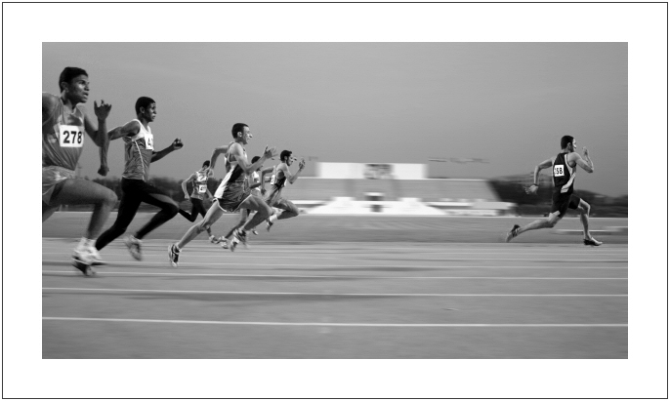

Cerium voto pete finem = ставь себе лишь ясные цели

Ubi culpa est, ibe poena subesse debet = где есть вина, там должна быть и кара

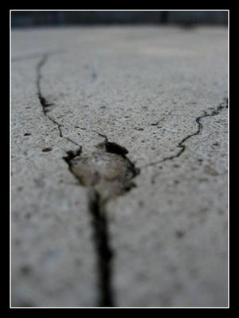

Volo, non valeo = хочу, но не могу

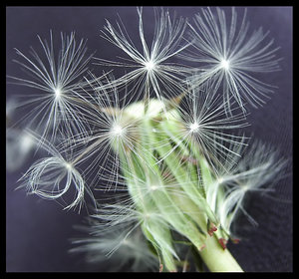

Vis unita fortior = объединённые силы мощнее

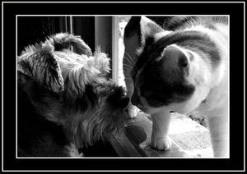
Potius sero quam nunquam = лучше поздно чем никогда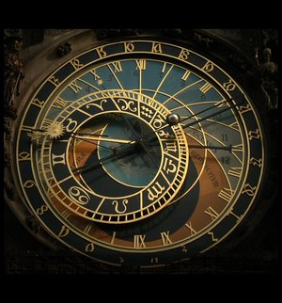
Nam viciis nemo sine nascitur = никто не рождается без недостатков

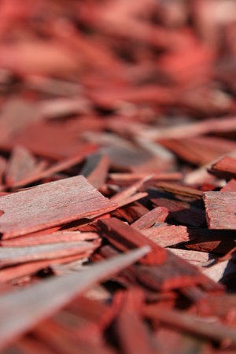

In angustiis amici apparent = друзья познаются в беде

Vince in bodo malum = победи зло добром

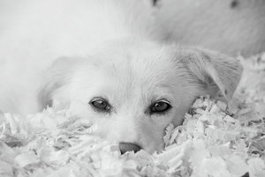

Servame, servando te = выручи меня, а я выручу тебя

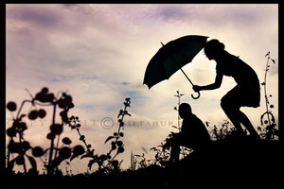

Dictum - factum = сказано - сделано

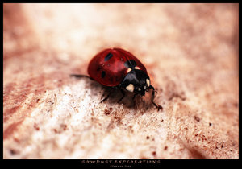

Carmina morte carent = стихи лишены смерти

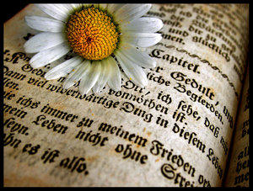

Nosce te iptium = познай самого себя

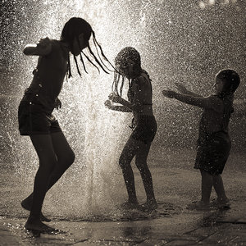

De omnibus dubitardum = сомневайся во всём

Tale quale = таков, каков есть

Modus vivendi = образ жизни

Utile dulce miscere = сочетать приятное с полезным

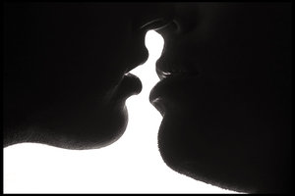

Et multa alia = и многое другое

